

Descripción Herramienta de Gestión

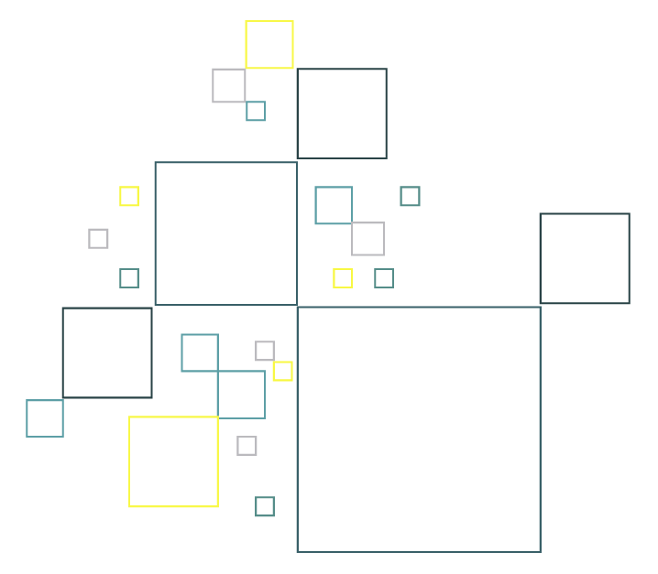



TABLA DE ESTADO

|  |  |  |  |  |
| --- | --- | --- | --- | --- |
| Identificador | Origen | Clasificación | LOPD | Ubicación |
| **LOGISCORE_20171229** | Interno | Restringido | Sin LOPD | CENTRAL |
| Autores: | Joaquim Fernandez | | | |
| Resumen: | [Comentarios] | | | |
| Palabras clave: | SGO, TOTEM, descripción | | | |

TABLA DE CONTROL DE VERSIONES

|  |  |  |
| --- | --- | --- |
| Fecha | Cambios Realizados | Autor del Cambio |
| 29/12/2017 | Creación de la primera versión del documento | Joaquim Fernandez |
| 08/01/2018 | Modificación documento | Eliana Parra |
| 06/02/2018 | Modificación documento | Joaquim Fernandez |

|  |
| --- |
| El contenido de este documento es propiedad de Logisfashion. La información aquí contenida sólo debe ser utilizada para el fin para el que el documento es suministrado.  Este documento y todas sus copias deben ser devueltos a Logisfashion si así se solicita.  No está permitido realizar ninguna clase de reproducción, publicación o divulgación total o parcial sin autorización expresa del propietario. |

# Contenido

1. Contenido 1

2. Presentación TOTEM 2

3. Objetivo 2

4. Términos Importantes 2

5. Generalidades Técnicas 3

6. Generalidades Funcionales 3

7. LogIn 3

8. Administración 5

8.1. ALMACENES Y CLIENTES 5

8.2. USUARIOS DOMINIO 6

8.3. USUARIOS DE LA APLICACIÓN 8

8.4. CONTROL DE COSTES 9

9. Maestros 12

10. Imputación Material 13

11. Órdenes 14

11.1. Creación de Órdenes 15

11.2. Asistente de asignación 16

11.3. Detalle orden 19

12. Registro de Datos 23

13. Impresiones 25

14. Entregables Adicionales 26

14.1. Plantillas ARM 26

14.2. Caracteristicas del desarrollo para la generacion de Builds & Releases 26

15. Comunicaciones 27

16. Vistas de XP 30

16.1. VISTA/S ÓRDENES 30

16.2. VISTA ESTADO ORDEN 31

16.3. VISTA artículos clientes 31

16.4. Vista clientes de nuestros clientes 32

# Presentación TOTEM

TOTEM es el Sistema de Gestión de Operaciones - SGO que quiere desarrollar el operador logístico Logisfashion SA para dar servicio a todas sus operativas a nivel mundial. Debe ser una herramienta de Gestión de Operaciones que trabaja en la nube de Microsoft (Azure) con la última tecnología de programación. La herramienta debe ser capaz de desplegarse de forma ágil en los almacenes para que los usuarios puedan reportar de forma dinámica todas las tareas que se realizan en el almacén.

La aplicación debe estar integrada con el ERP de la compañía (Microsoft Dynamics) y con el WMS actual LogisXP.

# Objetivo

El objetivo de TOTEM es ser la herramienta de gestión que permita comunicar al ERP todos los movimientos facturables y de coste que se realizan en el almacén. Debe ser capaz de controlar y gestionar todas las Órdenes de trabajo creadas en el WMS y crear nuevas órdenes reportando al ERP en tiempo real el avance y estatus.

# Términos Importantes

* **Almacén:** Se define como almacén el espacio físico dónde se gestionan los artículos para uno o varios clientes.
* **Cliente:** Se define como cliente cualquier empresa a la que dé servicio de almacenaje LGF. Equivale a un proyecto del ERP.
* **Actividad facturable:** Operativa facturable de un cliente de Logisfashion.
* **Actividad de coste:** Operativa que acarrea coste para un cliente de LogisFashion. Son distintas a las actividades facturables.
* **Material:** Cualquier insumo que pueda ser consumido en el almacén del que tenga que existir un control de existencias.
* **Orden:** Es la orden de trabajo que se manda desde el ERP para que pueda ser controlada la cantidad de unidades a facturar.
* **OVA:** Operación de Valor Añadido

# Generalidades Técnicas

* Todas las consultas tipo grid definidas en la aplicación deben llevar filtros dinámicos en la cabecera.
* Todas las consultas tipo grid deben llevar una paginación para poder navegar en los datos.
* Al entrar en el detalle de una grid y volver atrás, debe conservar el filtro aplicado anteriormente en la consulta.
* Al usar botón derecho en un botón de la app debo poder abrir una nueva ventana con la ruta especifica en el botón.
* La aplicación debe ser responsive para adaptarse a cualquier tamaño de pantalla.
* Se comparte con Prodware el formato de diseño standard de LogisFashion para crear plantillas de ARM estándares.

# Generalidades Funcionales

* Una actividad facturable y una actividad de coste son distintas. Una actividad facturable está relacionada con “n” actividades de coste mediante su ciclo, pero esta relación solo se da en el ERP a nivel de datos. No es necesario tener una relación directa entre los elementos.
* La gestión de la bolsa de horas queda fuera del scope de proyecto. Se dejará como una posible mejora en fase 2.
* Las vacaciones y absentismos (sin especificar el motivo de absentismo) se imputarán como categorías de horas en actividades y proyectos genéricos por almacén.
* La gestión de las Vacaciones desde TOTEM queda fuera del scope.
* Cargar las horas desde LogicXP queda como una posible mejora para fase 2.
* TOTEM tendrá la tabla relacional de CLIENTE LogicXP – ERP para controlar los códigos.
* La información de los materiales usados por XP queda fuera del scope para la fase 1.
* Posible mejora para controlar la firma y el sello de los transportistas quedará pendiente para una fase 2 (pendiente analizar si queda dentro de TOTEM o XP).

# LogIn

La aplicación debe contar con un acceso mediante el cual el usuario deberá loguearse a través del sistema para que pueda realizar las tareas asignadas.

En la aplicación deben existir los siguientes roles, los cuales se comportarán de manera jerárquica, siendo el Administrador (Admin) el nivel más alto de seguridad y acceso; y el de Manipulador el más bajo:

* Manipulador
* Jefe de Equipo (JE)
* Responsable Sección Logística (RSL)
* Administrativo (Admo)
* Responsable Operación (RO)
* Administrador (Admin).

Estos roles deben ser “roles heredados” para que cuando especificamos rol Manipulador los permisos que tengan sean los más restrictivos. Todos los superiores deben tener los mismos permisos.

Los Manipuladores deben ingresar al sistema con un usuario y contraseña predefinidos por la aplicación en BD. Estos usuarios y contraseña se generan de forma dinámica y se imprimen por etiquetas. Cuando se reimprime se borra la credencial antigua y se genera una nueva.

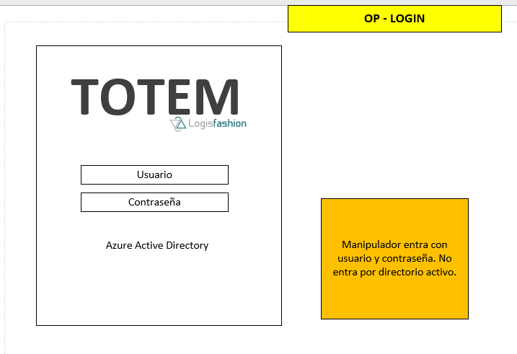

La validación de los demás usuarios se hará atacando contra Identity Server corporativo (ya desarrollado), esto solo para usuarios con cuenta de correo corporativa; jefes de equipo, Responsables Sección Logística, Responsables Operación.

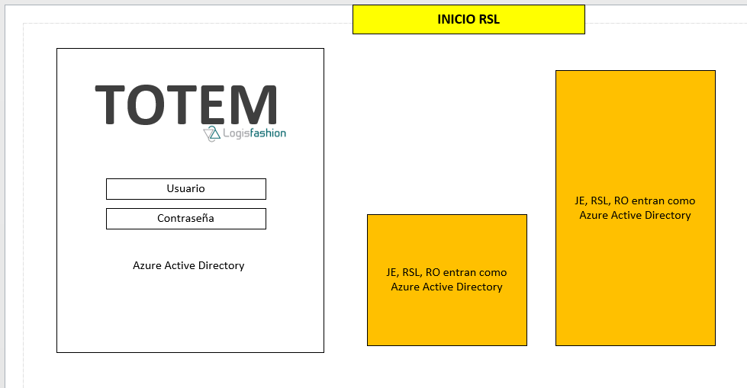

# Administración

## ALMACENES Y CLIENTES

La aplicación debe permitir crear varios almacenes y asociar “n” cantidad de clientes por almacén. Esta información vendrá del ERP mediante la integración y deberá ser transparente por el usuario de TOTEM.

Al seleccionar un almacén deben aparecer los clientes del almacén. Al seleccionar uno de estos clientes se debe acceder al detalle de gestión de este cliente.

Deberá existir en la Base de Datos de TOTEM la relación entre el **código de Cliente** de LogisXP, del ERP y del mismo TOTEM.

Existe una relación: CodClienteLXP 🡪 CodClienteTotem 🡨 CodClienteERP

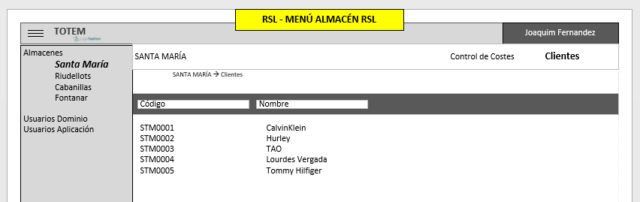

## USUARIOS DOMINIO

Los usuarios de dominio se gestionarán mediante Azure SQL database. Al entrar en la aplicación, deberá crearse el usuario para que a posteriori se le asigne el rol que deba tener por parte de un administrador. También debe haber la opción de asignar uno o varios almacenes a los usuarios tipo “Manipulador” y “Jefe de Equipo” y uno o varios clientes a los usuarios tipo “RSL”. Está selección servirá luego como restricción para Editar y Validar horas a los RSL y JE.

Además, desde el detalle del usuario se debe poder asignar las horas máximas a imputar para los ejercicios de costeo.

Por otro lado, estos usuarios se deben poder activar y desactivar.

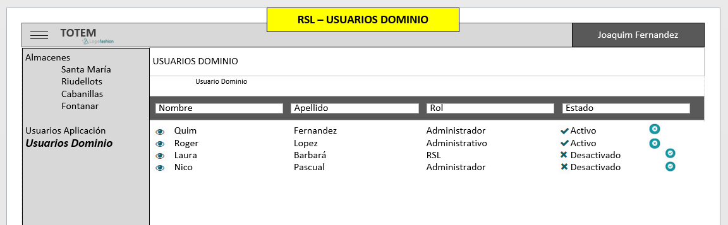

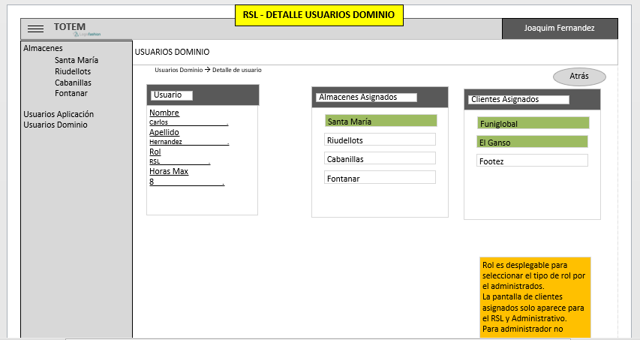

## USUARIOS DE LA APLICACIÓN

Los usuarios de manipuladores podrán ser creados de dos maneras:

* De uno en uno desde la pantalla de “Usuarios Aplicación”. Se le debe asignar a cada usuario unas horas máximas y el almacén al que podrá acceder.
* Masivamente a partir de la importación de un fichero (tipo csv, txt…) que incluya el Nombre y el Apellido del Manipulador, sus horas máximas y el almacén al que podrá acceder.

**Desde esta página el Administrador podrá imprimir en una etiqueta los Códigos de barra con el Usuario y la Contraseña del Manipulador para facilitar su acceso a la aplicación desde las Pistolas.** Cada vez que se imprima la etiqueta, el Usuario y la Contraseña deberán cambiarse para ese Manipulador.

**Nota:** Al imprimir las etiquetas se generará un .pdf o similar con el informe de la impresión a realizar para que esta se haga desde el local del usuario.

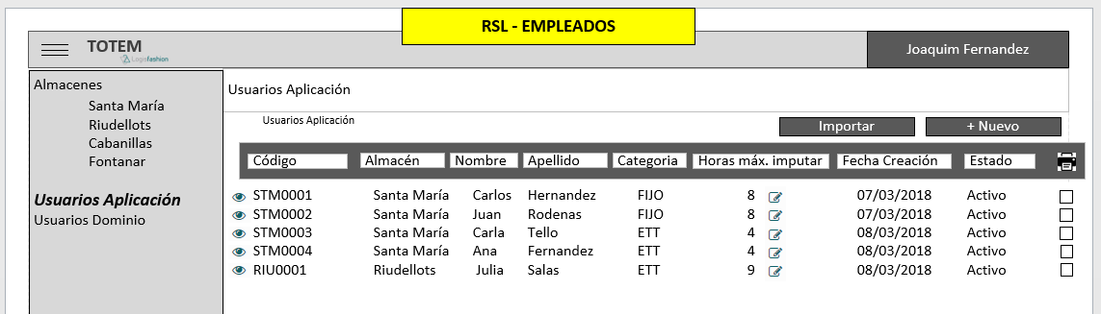

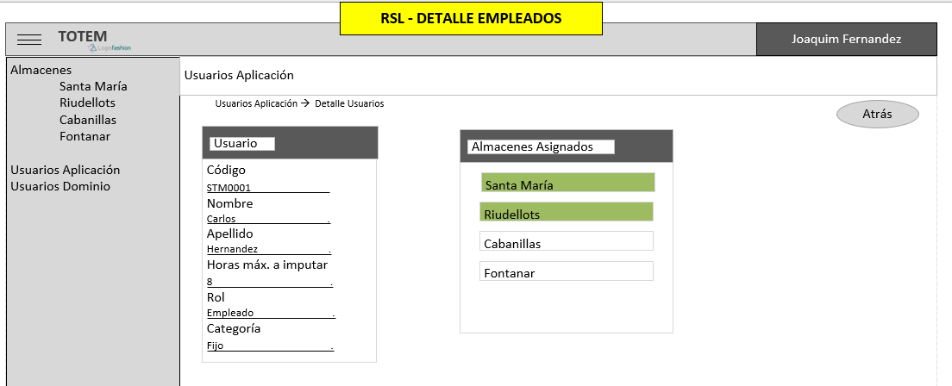

## CONTROL DE COSTES

Desde el menú de almacén se debe acceder a las pantallas de control de costes. Estas pantallas deben resumir los datos de costes introducidos por los usuarios de la aplicación desde la pantalla de Input de datos.

Se trata de tres vistas:

1. **Costes Totales:** pantalla con el resumen de costes **totales del almacén** con un filtro de rango de fecha desde-hasta y que por default siempre esté el día actual para filtrar los datos.

Los campos de orden, cantidad y horas deben ser editables de cada una de las líneas.

Por otro lado, mediante un botón de validar, se debe confirmar que los datos de cada día son correctos para ser exportados al ERP. Al marcar el botón de validar, todas las líneas del día actual se mandan actualizadas al ERP y se marcan como validadas con “si” en la última columna. En esta página el RSL podrá añadir nuevos Registros con la tabla inferior y seleccionando Guardar, estos registros se actualizarán en la tabla superior con estado Validado no. (EL RSL o JE solo podrá editar, eliminar y validar las líneas de su/sus clientes)

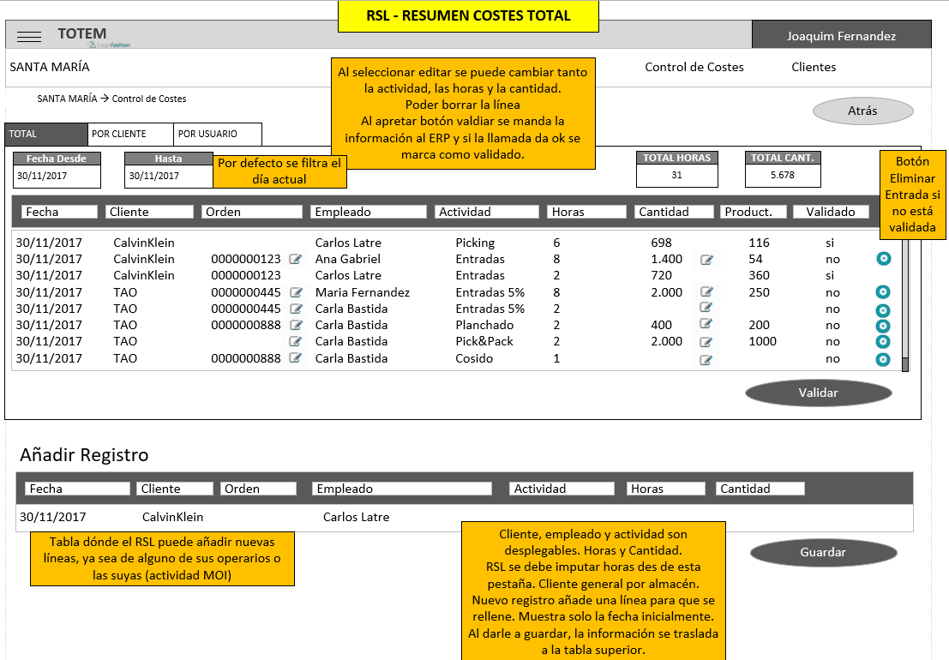

1. **Costes por Cliente:** Pantalla con una tabla donde se resumen los costes totales con un filtro rango de fecha desde-hasta y que por default siempre esté el día actual y un filtro **por cliente** (filtro múltiple). Al aplicar el filtro “cliente” muestra las actividades realizadas para ese cliente en el rango de fecha. Al seleccionar una de estas líneas muestra en una segunda pantalla el detalle de los usuarios que han imputado horas y cantidades a esa línea. Se debe poder editar ese valor desde esa vista (El RSL o JE solo puede editar si se trata de su cliente).

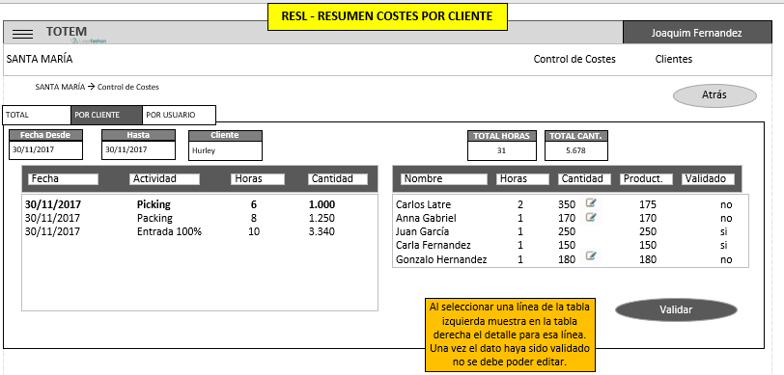

1. **Costes por Usuario:** Mismo funcionamiento que la tabla anterior, pero por usuario. Solo muestra los Usuarios que han imputado horas a el/los clientes del RSL logado. Filtros de fecha y de usuario. Al seleccionar un usuario muestra en la tabla lateral el detalle de los motivos de las horas imputadas y en la tabla inferior los clientes y actividades donde ha imputado horas ese usuario. Es necesario poder editar los Campos de Motivo, Horas y Cantidad. La tabla de la derecha debe actualizarse con los cambios de la tabla inferior.

**Opciones para la separación:**

* Añadir nueva línea: añadir una nueva línea con las horas extra realizadas por ese trabajador en una actividad/motivo con este fin. De esta forma tendríamos un total de 9h laborables +1h extra en caso de haber trabajado 8 laborables y 1 extra. (falta terminar de cerrar este punto para ver cómo queda en el ERP). “Hasta ahora en TOTEM solo contemplamos Tiempos y Artículos/Servicio, con sus categorías correspondientes. Se podría definir Extra como categoría de Gasto, con lo cual sería transparente en TOTEM y permitiría reflejar el sobrecoste en el proyecto. La cantidad podría ser uno (p.e.) pero no contaría como una hora en el proyecto.”

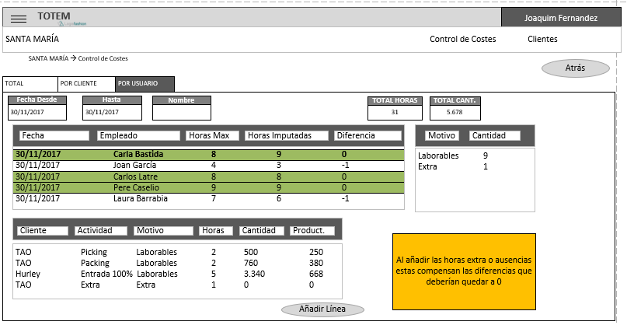

# Maestros

Dentro de cada Cliente se deben poder visualizar dos tablas con los maestros de **actividades y materiales** de la aplicación.

Estas vistas deben ser consultas directas vía API al ERP para descargar la información y pintarla. Prioridad validar rendimiento de la consulta.

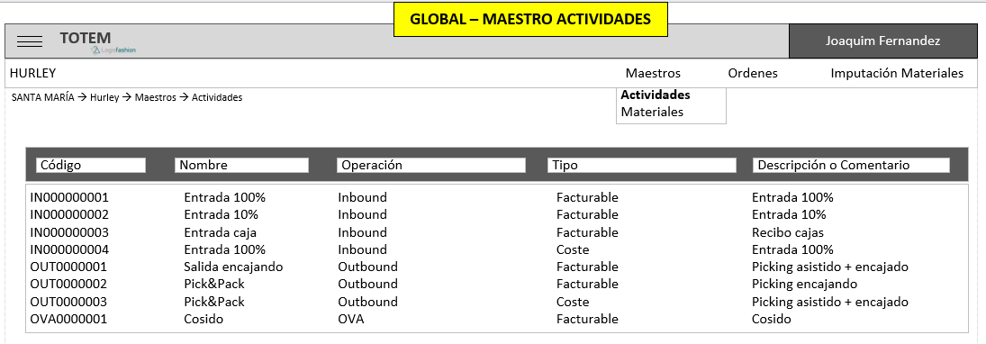

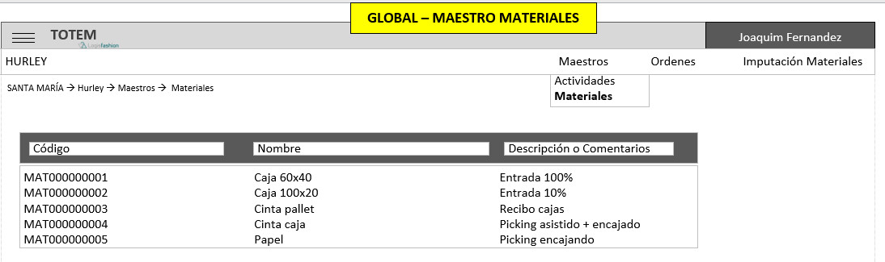

# Imputación Material

La pantalla de imputación de Material permite identificar el Material utilizado durante el día sin imputarlo a ninguna orden en concreto. No hace falta imputar los Materiales de los Clientes que usen sus propios materiales sin cargar coste a LogisFashion.

La tabla superior sirve para validar los Materiales utilizados y cambiar su estado a Contabilizado. También debe existir la opción de eliminar la línea. La tabla inferior sirve para añadir nuevas líneas de materiales utilizados.

Se debe poder editar la Cantidad de la tabla superior.

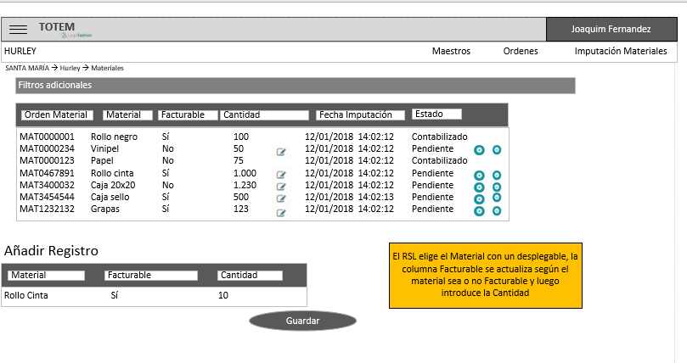

# Órdenes

La pantalla de Órdenes es la pantalla principal de la aplicación.

En esta pantalla se deben resumir todas las Órdenes de trabajo que se tienen activas en el almacén-cliente seleccionado y poder gestionarlas.

Una orden tiene los siguientes 4 estados jerárquicos:

* Pendiente
* Asignada
* Finalizada
* Validada

También existiría el estado Cancelada para Órdenes Canceladas.

Las Órdenes tienen un origen fijo que es el ERP. Pero la creación de las Órdenes en el ERP puede ser mediante LogisXP o de forma manual en TOTEM.

En caso de ser mediante LogisXP, la información de creación de la orden llegará mediante la aplicación de TOTEM. La aplicación deberá tener un proceso en background para consultar las Órdenes creadas en estado pendiente en XP para ser transmitidas al ERP. Este debe poder ser disparado de forma manual desde un botón “Cargar Órdenes XP” desde el menú de Órdenes.

**NOTA:** Se puede dar el caso que al cargar las órdenes haya Órdenes en estado “finalizado” sin haber pasado por el estado inicial “pendiente”. En este caso, se crearían en TOTEM con estado “pendiente” pero con cantidad real de XP. En este caso, al asignarle las actividades deberá cambiar de estado de forma automática a “finalizado”.

Una vez la orden esté creada en el ERP, bajará a TOTEM por otro proceso background o una actualización forzosa mediante el botón “Refresh Listado”. Con esta segunda transmisión de la información se crearán las Órdenes en TOTEM con el estado inicial “pendiente”.

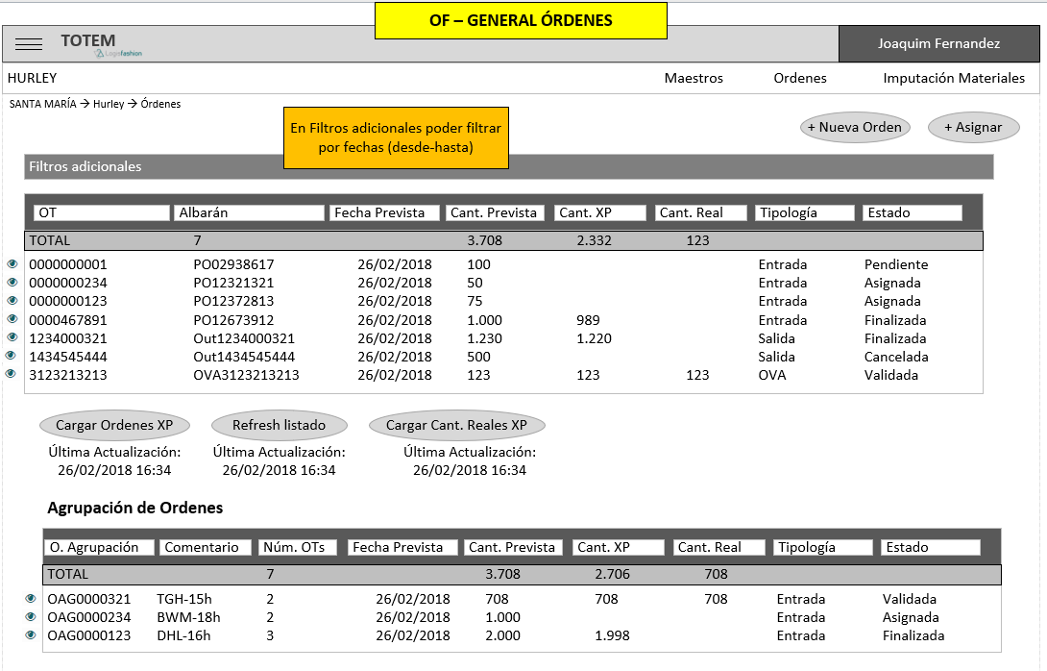

## Creación de Órdenes

Esta pantalla sirve para los Clientes que no utilicen LogisXP y también para Entradas Parciales, en este segundo caso se plantean dos casos:

1. Crear Órdenes nuevas que sean parciales de la entrega original

b) Crear nuevas órdenes directamente en TOTEM cuando XP notifique de una entrega que ya existe creada en TOTEM. En este caso debería crear una nueva entrega automáticamente para que esta quede cómo parcial de la original.

Se debe poder crear Órdenes directamente en TOTEM desde la pantalla general de las Órdenes. Mediante un botón de “Nueva Orden” entramos en una pantalla de creación dónde se pide introducir:

- Albarán (no obligatorio)

- Cantidad prevista

- Tipología: selección de un desplegable con opción (entrada/salida/OVA).

Botones de guardar y cancelar. El primero crea la orden en estado “pendiente” y la notifica al ERP. La segunda opción borra todos los datos introducidos para volver a la pantalla inicial del listado de las Órdenes.

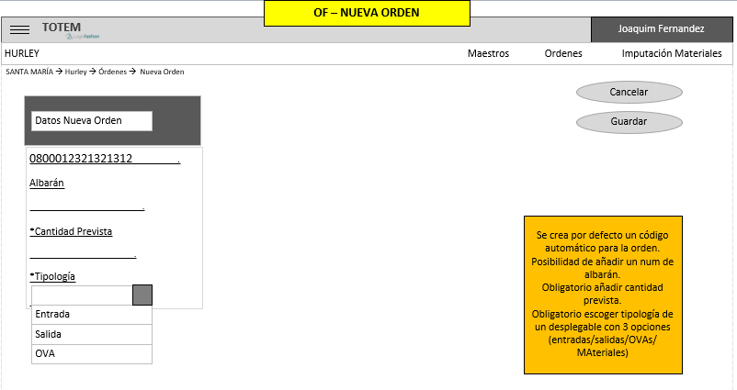

## 11.2. Asistente de asignación

Una vez creadas las Órdenes, el primer paso que deberá realizar el JE o superior será asignar las actividades y materiales a cada una de esas órdenes. Esta asignación se hará de forma dinámica en el asistente al cual se accederá desde “Asignar”, botón superior derecho en el menú de órdenes.

- **Paso 1/3:** En el primer paso se deberán seleccionar las Órdenes a asignar. Lo primero es filtrar de forma obligatoria una sola tipología de orden (Entrada, Salida, OVA).

Este filtro aplicará a la tabla de Órdenes pendientes de asignar que se muestra en la parte inferior izquierda.

Mediante un multi-selector se irán seleccionando las distintas Órdenes que se quieren asignar que irán pasando a una segunda tabla de selección. Todas las Órdenes seleccionadas se agruparán en un nuevo Código (Orden Agrupación) para poder ser validas de forma masiva posteriormente.

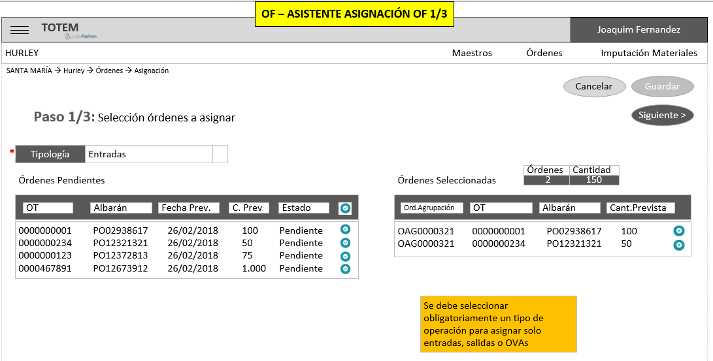

Esta segunda tabla tendrá un botón por línea para deshacer una selección.

Una vez asegurada la selección se pasará al siguiente Paso botón “siguiente”.

Habrá otro botón en la parte superior “Cancelar” para volver a la pantalla inicial del listado de órdenes.

- **Paso 2/3:** Pantalla con tres tablas en la parte superior donde se seleccionan los elementos a ligar. La primera tabla muestra las Órdenes seleccionadas en el Paso 1 y tiene un campo de "cantidad a asignar" editable. Este campo por defecto tiene la misma cantidad que la cantidad prevista, pero se puede modificar. La segunda tabla "Actividades" muestra todas las Actividades FACTURABLES disponibles en el maestro de actividades de ese cliente (llamada API). La tercera tabla muestra todos los Materiales disponibles en el maestro de ese cliente (Llamada API) y tiene un campo editable de cantidad. Ambas tablas tienen un multi-selector. Es obligatorio asignar al menos una actividad o un material para poder asignar ¿A cada orden? Al apretar el botón “Asignar”, todos los campos seleccionados bajan a la tabla inferior con sus cantidades. En el caso de la primera tabla, la cantidad prevista se debe actualizar con el valor restante de la cantidad prevista inicial menos la cantidad asignada. De este modo si teníamos 2 unidades pendientes y se asignó 1, debe mostrar como pendiente de asignar 1.

Al apretar el botón asignar todas las líneas de las tablas superiores bajan a la tabla inferior y se actualizan las cantidades a asignar de la tabla de Entradas Seleccionadas con la cantidad a asignar igual a la cantidad prevista restante y la columna cantidad de la tabla de materiales a 0.

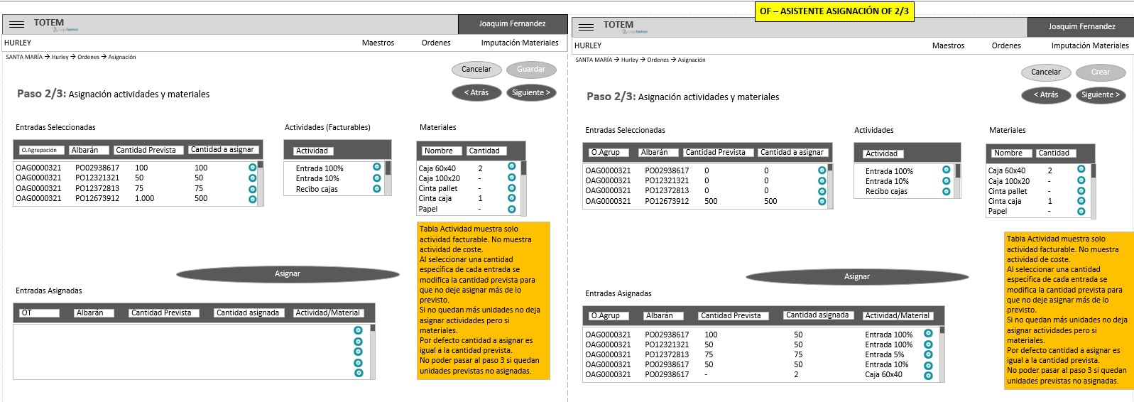

En la parte superior derecha se encuentran 4 botones. Botón "cancelar" vuelve a la pantalla "OF-Órdenes" borrando todos los datos que pudieran estar a medio rellenar con un aviso antes de borrar (confirmación de perdida de datos no guardados). Botón "Guardar" se muestra en modo deshabilitado (solo se permite crear en el paso 3). Botón "Atrás" vuelve a la pantalla "OF-Asignación 1/3" borrando la selección que se tenga hecha, antes de procesar avisa de que se perderán los datos pidiendo confirmación. Botón "Siguiente" cambia a la pantalla "OF-Asignación 3/3". Este botón debe verificar que todas las Órdenes (en cantidades) hayan sido asignadas. Si queda algo para asignar avisa obligando a asignar.

ATENCIÓN: No es necesario asignar los Materiales de los Clientes.

**- Paso 3/3:** La pantalla 3 muestra un resumen de la selección realizada en la pantalla 2/3 y permite añadir un Comentario y finalmente "crear" la asignación dando por finalizado el asistente. Hay un botón atrás para volver al paso 2 y seguir modificando la asignación (se retoma la asignación ya realizada) y un botón de cancelación para volver a la pantalla inicial "OF-Órdenes" descartando todo el asistente realizado (pide validación). Estas acciones deben poder hacerlas un JE.

Al apretar el botón de "Guardar" terminar el asistente y se notifica al ERP el detalle de la asignación.

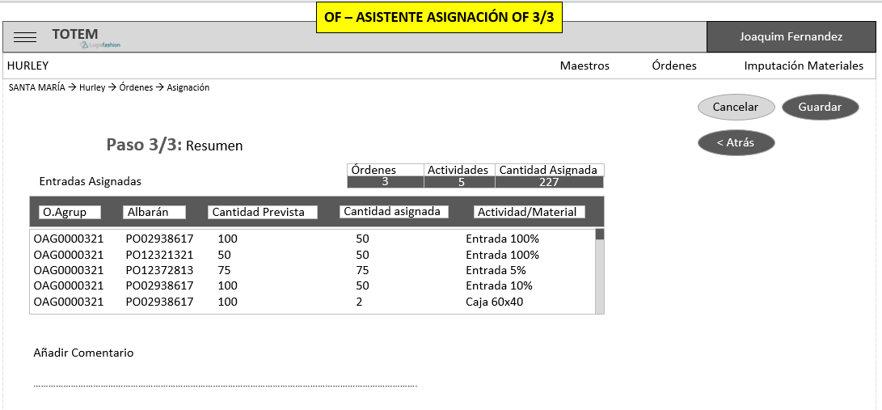

## Detalle orden

Pantalla con el detalle de cada orden con una cabecera con datos genéricos. (Orden, Albarán, Cant Prevista, Cant XP (si tiene), Estado).

Tabla “Asignación Actividades Facturables” muestra las actividades y materiales asociadas a la orden, cantidades previstas y cantidades reales (si ya se hizo el asistente, sino se muestra vacía).

También puede mostrar una Agrupación de Órdenes, mostrando el código de agrupación en la cabecera y las diferentes Órdenes en la tabla. Al seleccionar una orden nos muestra el detalle de las actividades.

Se debe poder asignar una cantidad real de manera manual. Otra tabla con el detalle de las “Actividades de Coste” en caso de que hayan tenido algún tipo de asignación.

En la parte superior pueden aparecer hasta cuatro botones:

- "Atrás" para volver a la pantalla de "OF - Órdenes".

- “Cancelar Orden” para cancelar una orden sólo si esta ha sido creada manualmente desde Totem y está en estado Pendiente.

- "Editar Asignación" para volver a la pantalla del asistente de asignación para esa orden en concreto "OF - Asignación 2/3" solo si la orden aún no está en estado Procesada. (Al terminar la edición (botón guardar) se comunica el detalle al TOTEM para que actualice los cambios que haya en la asignación)

- “Validar" (si está en estado Finalizado) o "Finalizar" (si está en estado Asignada y ha sido creada manualmente) para cambiar de estado la orden.

Al Cancelar aparecerá un mensaje para confirmar la Cancelación.

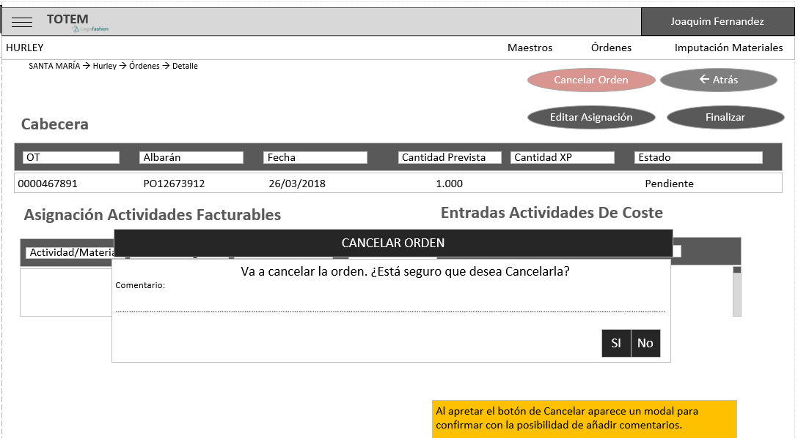

Si la orden estaba en estado Asignada y ha sido creada manualmente, aparece el botón "Finalizar" para pasar al siguiente estado. La condición necesaria para pasar a finalizado es tener la cantidad real de la tabla de Asignación de Actividades Facturables actualizada. En este caso al cambiar de estado va a actualizar la cantidad real de la cabecera con el valor total de las líneas.

Para las Órdenes bajadas desde XP (No introducidas manualmente), Cada vez que se lance la consulta desde el botón TOTEM consulta al XP la cantidad real de las Órdenes finalizadas. Posibilidad de forzar la consulta mediante un botón de cargar Órdenes desde la pantalla de OF - Órdenes. Cambio de estado de la orden a "Finalizado" y actualización del dato cantidad real. Esta acción la debe poder hacer un JE.

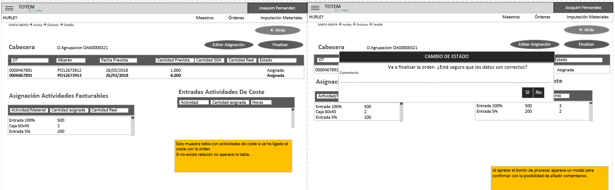

Una vez la orden está en estado finalizado, el botón “Validar” debe verificar que las cantidades reales de la tabla de Asignación de actividades facturables es igual a la cantidad real de la cabecera de la orden. En caso de no serlo muestra mensaje de alerta, pero no restringe.

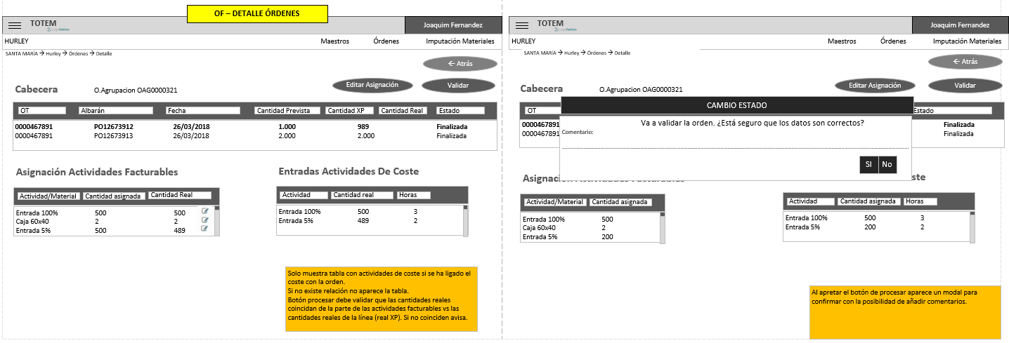

Al apretar el botón Validar se manda el detalle de la orden al ERP con la información consolidada por orden. Cambio de estado de la orden a "Validada" y ya no se podrá editar. Esta acción la debe poder hacer un JE.

# Registro de Datos

Al entrar en la aplicación desde un terminal de RF se debe abrir el menú principal con un resumen informativo. Este consta de un botón en la parte superior para acceder a la introducción de datos, una tabla principal con las horas máximas que tiene para imputar el usuario, las horas que lleva imputadas (marcadas en verde si son iguales a las máximas a imputar, rojo si está por debajo), la cantidad de unidades que ha contabilizado y un recuento de actividades realizadas. En la parte inferior aparece una tabla con las líneas reportadas durante el día con la posibilidad de eliminarlas con un selector. Al intentar borrarla el sistema muestra mensaje de validación. Para todos los usuarios del sistema.

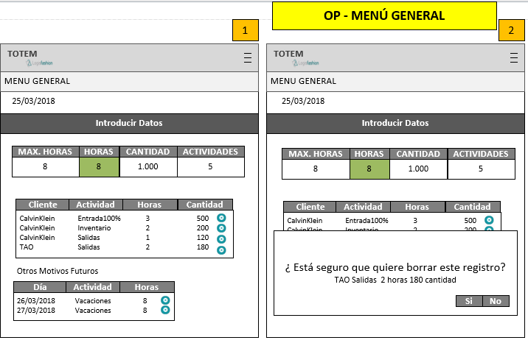

La pantalla de input de datos consta de un formulario de 5 registros (Cliente, Actividad, Horas, Cantidad y Orden) donde los 3 primeros son obligatorios. Los dos primeros se validan vs los datos de la relación de cliente (tiene que existir) y que la actividad esté relacionada con ese cliente. En la parte inferior muestra el último registro y aparece un botón de "guardar" para confirmar el registro actual. En la parte superior aparece un botón de "atrás" para volver a la pantalla principal "OP - Menú General" y también el botón Otros Motivos que nos llevaría a otra Ventana para Imputar Vacaciones, Bajas, Ausencias, …

En esta segunda Pantalla hay 4 campos obligatorios (Desde, Hasta, Motivo y Horas al día). El objetivo es poder imputar actividades/proyectos directamente a un almacén en un rango temporal por conceptos de absentismos. Solo será posible imputar actividades a futuro, no a pasado. Las horas deben ser iguales a las máximas imputables.

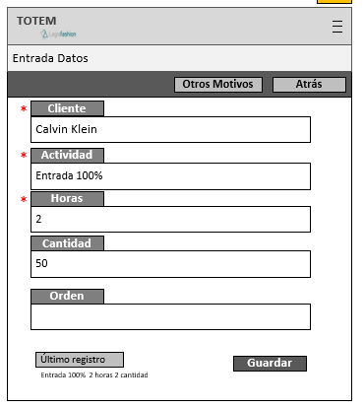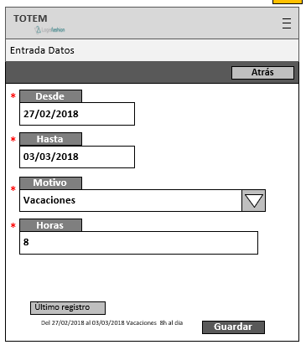

# Impresiones

Es necesario poder exportar las etiquetas de usuarios en formato .pdf o parecido para poder imprimir desde local.

La tarjeta de acceso a la aplicación para cada usuario es el único documento necesario a imprimir desde la aplicación.

# Entregables Adicionales

Este punto pretende ser un anexo a la propuesta de desarrollo de Totem, donde se refleje los entregables adicionales que el equipo de IT de Logisfashion necesita.

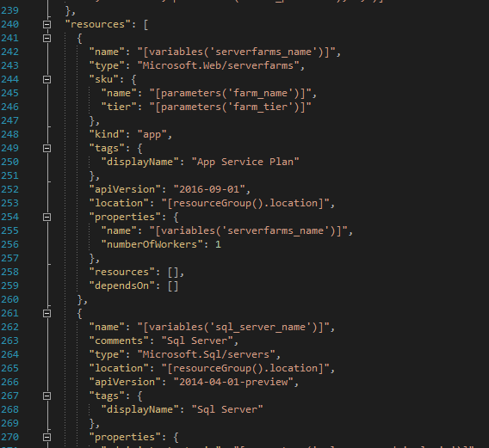

## Plantillas ARM

El equipo de IT de Logisfashion gestiona las distintas suscripciones de Azure donde se desplegarán los recursos que el aplicativo Totem necesitará. Sin embargo, para poder hacer esto, se requiere que “Prodware” nos entregue la plantilla ARM de despliegue donde se definan todos los recursos necesarios por el aplicativo.

## Caracteristicas del desarrollo para la generacion de Builds & Releases

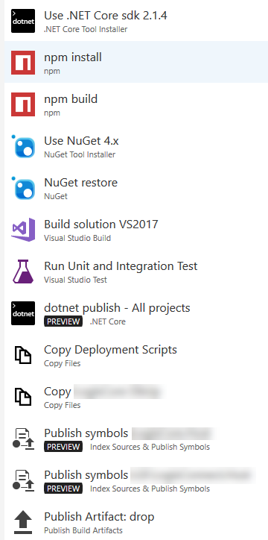Logisfashion trabaja en un modelo de “Integración Continua” del software de modo que tenemos en nuestro entorno VSTS un TeamProject en GIT por cada uno de los proyectos de desarrollo que tenemos. Este TeamProject tiene asociadas unas plantillas de build y Release que nos permiten automatizar y tener bajo control las distintas versiones y modificaciones que se realizan en los distintos entornos de Logisfashion. Para poder llevar a cabo esto, necesitamos que se especifique qué características tiene la aplicación para poder armar una build completa y, de la misma forma, necesitamos conocer qué características tiene la aplicación para poder llevar a cabo un despliegue en los entornos de PRE o PRO.

# Comunicaciones

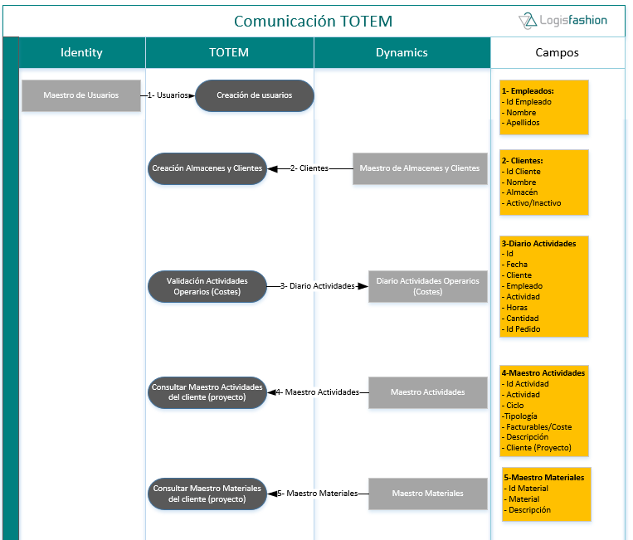

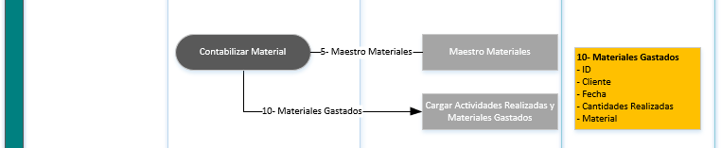

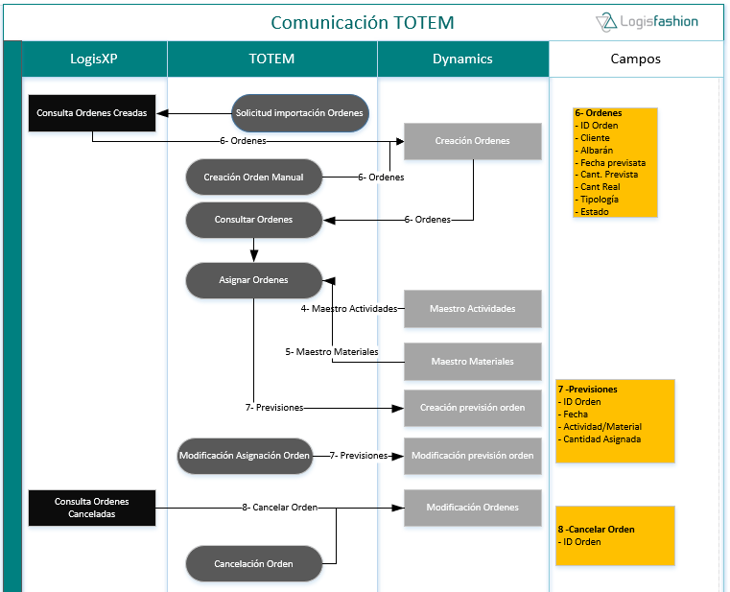

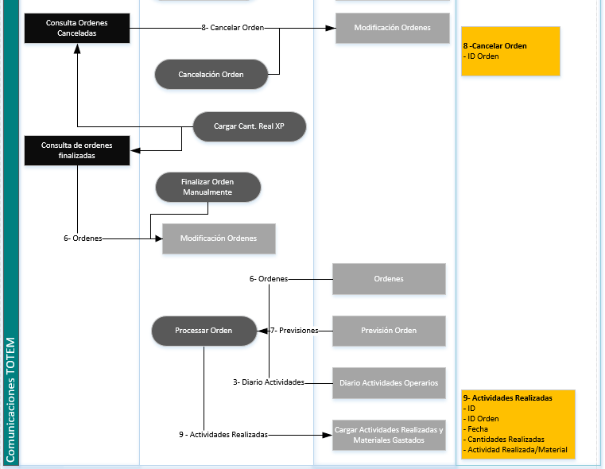

# Vistas de XP

A continuación, se definen las vistas que se deben crear de la base de datos SQL de LogisXP para la integración con el ERP. Todas las conexiones del ERP hacia el TotemSQL deben ser cadenas de conexión de read-only (BD lectura).

Se prioriza la agilidad de las consultas.

## VISTA/S ÓRDENES

Se trata de la llamada de TOTEM hacia el ERP para que baje todas las Órdenes creadas en XP de un cliente.

A decidir si crear una vista con todas las Órdenes y el ID Cliente o crear una vista para cada Cliente

|  |  |  |  |
| --- | --- | --- | --- |
| **Propiedad** | **Definición campo** | **Tipo** | **Obligatorio** |
| **IdOrden** |  | Cadena | SI |
| **IdCliente\*** |  | Cadena | SI |
| **Albarán** |  | Cadena | SI |
| **FechaPrevista** | Para Entradas Fecha de llegada y para Salidas Fecha de entrega | Fecha | NO |
| **SKU** |  | Cadena | ? |
| **Clientes Destinatario** | Cliente de Nuestro Cliente | Cadena | ? |
| **CantidadPrevista** |  | Entero | SI |
| **CantidadReal** |  | Entero | NO |
| **Tipologia** | Entrada, Salida | Cadena | SI |
| **Estado\*\*** | Importada, Pendiente, Finalizada o Cancelada*** | Cadena | SI |

*Hay que asegurarse que el ERP y Logis XP tiene los mismos IdCliente o crear una relación para que los entienda. Esta relación quedará en una tabla de TOTEM almacenada.

**El Estado Pendiente de una orden en TOTEM puede corresponder a cualquier estado de una orden en XP. La regla que seguirá es que si es la primera vez que se consulta se creará en estado pendiente en TOTEM a la espera de que se le asignen las actividades. Si tiene un estado en XP “finalizado” con cantidades reales, la transición al estado “finalizado” de TOTEM deberá hacerse de forma automática.

*** Si se importa una orden en estado “cancelada” está no bajará a TOTEM. Solo quedará informada en el ERP.

A continuación, un ejemplo de la Vista Orden:

|  |  |  |  |  |  |  |  |  |  |
| --- | --- | --- | --- | --- | --- | --- | --- | --- | --- |
| **ID Órdenes** | **Id Cliente** | **Albarán** | **Fecha prevista** | **SKU** | **Cantidad Prevista** | **Cantidad Real** | **Cliente Destinatorio** | **Tipología** | **Estado** |
| 114743 | 1001 | 13479 | 02/03/2018 | 0814556269 | 310 |  | 102256 | Entrada | Pendiente |
| 57459 | 2003 | 630622 | 02/03/2018 | 0810056892 | 2186 | 2186 | 115362 | Salida | Finalizada |
| 3351 | 1001 | 2230 | 01/03/2018 | 0565896552 | 13 |  | 121452 | Entrada | Cancelada |
| 125630 | 3006 | 630775 | 03/03/2018 | 5684438546 | 38 |  | 546235 | Salida | Pendiente |
| 5648 | 1001 | 13479 | 02/03/2018 | 7895456214 | 310 | 310 | 899453 | OVA | Finalizada |

## VISTA ESTADO ORDEN

Se trata de la llamada para ver si las Órdenes ha cambiado a Finalizadas o Canceladas. En caso de haberse Finalizado también se quiere ver la Cantidad Real de la Orden.

A decidir si con la vista anterior ya es suficiente y entonces esta no hace falta

o si comprobamos el estado con esta nueva vista de menos campos. Esto haría que realmente no necesitáramos la cantidad Real en la Vista Anterior porque la comprobamos al finalizar el pedido.

|  |  |  |  |
| --- | --- | --- | --- |
| **Propiedad** | **Definición campo** | **Tipo** | **Obligatorio** |
| **IdOrden** |  | Cadena | SI |
| **IdCliente\*** |  | Cadena | SI |
| **CantidadReal** |  | Entero | NO |
| **Estado** | Pendiente, Finalizada o Cancelada | Cadena | SI |

*Hay que asegurarse que el ERP y Logis XP tiene los mismos IdCliente o crear una relación para que los entienda.

A continuación, un ejemplo de la Vista Estado Orden:

|  |  |  |  |
| --- | --- | --- | --- |
| **ID Órdenes** | **Id Cliente** | **Cantidad Real** | **Estado** |
| 114743 | 1001 |  | Pendiente |
| 57459 | 2003 | 2186 | Finalizada |
| 3351 | 1001 |  | Cancelada |
| 125630 | 3006 |  | Pendiente |
| 5648 | 1001 | 310 | Finalizada |

## VISTA artículos clientes

Se trata de la llamada de TOTEM hacia el ERP para que baje los detalles de los artículos nuevos.

|  |  |  |  |
| --- | --- | --- | --- |
| **Propiedad** | **Definición campo** | **Tipo** | **Obligatorio** |
| **SKU** |  | Cadena |  |
| **Nombre** |  | Cadena |  |
| **Descripción** |  | Cadena |  |
| **Talla** |  | Cadena |  |
| **Color** |  | Cadena |  |
| **Lote** |  | Cadena |  |
| **Serie** |  | Cadena |  |
| **Familia** |  | Cadena |  |
| **Temporada** |  | Cadena |  |
| **Código de Barras** |  | Cadena |  |
| **Precio de Venta** |  | Decimal (10, 2) |  |
| **Peso Neto** |  | Cadena |  |
| **Peso Bruto** |  | Cadena |  |
| **Profundidad** |  | Cadena |  |
| **Anchura** |  | Cadena |  |
| **Fecha y Hora** |  | Fecha |  |

## Vista clientes de nuestros clientes

Se trata de la llamada de TOTEM hacia el ERP para que baje los detalles de los Clientes de nuestros Clientes.

|  |  |  |  |
| --- | --- | --- | --- |
| Propiedad | Definición campo | Tipo | Obligatorio |
| **Cliente** |  | Cadena |  |
| **Referencia de Cliente** |  | Cadena |  |
| **Descripción de la Dirección** |  | Cadena |  |
| **País** |  | Cadena |  |
| **Código Postal** |  | Cadena |  |
| **Calle** |  | Cadena |  |
| **Ciudad** |  | Cadena |  |
| **Estado** |  | Cadena |  |
| **Provincia** |  | Cadena |  |